Tehniskā specifikācija
Pārvietojamā KONTEINERA TIPA Transformatoru apakšstacija, 630 kVA
Apraksts | Piedāvātās preces tehniskais apraksts | Avots | Piezīmes
- Vispārīgā informācija un piegāde
  - Ražotājs (nosaukums, modelis), VS (vidsprieguma) slēgiekārta (ražotājs, modelis), transformators (ražotājs, modelis)
  - Pārvietojama transformatoru apakšstacija (PTA) konteinerā, paredzēta novietošanai un pārvietošanai ar Pasūtītāja specializēto transportu, konteineram ir jābūt aprīkotam ar “hook lifting” tipa sistēmu un iekārtas tehniskajam izpildījumam ir jānodrošina drošas pārvadāšanas iespēju.
  - Pielietojums – nodrošināt rezerves barošanu elektroapgādes patērētāju darbībai un funkcionalitātei. Paredzēts pieslēgšanai VS (vidsprieguma) elektrotīklam izmantojot kabeļus.
  - Iekārtu jāpiegādā uz Piegādātāja noliktavu/objektu Latvijā (jānorāda konkrēta adrese)
  - Piegādātājam jābūt personālam, lai nodrošinātu iekārtas garantijas remontu un apkalpošanu.
- Iekārtas atbilstība standartiem
  - Iekārtas ražotājam jābūt sertificētam saskaņā ar ISO 9001:2015 vai ekvivalentu
  - VS slēgiekārtas atbilstība standartiem, saskaņā ar tehniskajā specifikācijā TS2810.xxx v1 standartu sadaļā norādītajām prasībām.
  - Transformatoru atbilstība standartiem, saskaņā ar tehniskajās specifikācijās TS 2302.006-029 v2 un TS 2314.007-014 v2 standartu sadaļās norādītajām prasībām.
  - Iekārtas virsbūves atbilstība standartiem, saskaņā ar tehniskajā specifikācijā TS 1008.xxx v1 standartu sadaļā norādītajām prasībām
- Dokumentācija
  - Lietošanas instrukcija latviešu valodā. Vienam eksemplāram jābūt drukātam un novietotam PTA korpusa iekšpusē, dokumentu nodalījumā. Instrukcijai un izpilddokumentācijai jābūt pieejamai arī elektroniski, DWG/PDF formātā
  - CE marķējuma atbilstības dokumenta kopija
  - Atsevišķas funkcionālo bloku lietošanas un uzstādīšanas instrukcijas, elektriskās shēmas iekārtai un kabeļu pieslēgumiem
- Garantija
  - Rūpnīcas garantijas laiks iekārtai ne mazāks kā 12 mēneši
  - Iekārtai jābūt jaunai (tiek pieļauti testi)
  - Paredzamais iekārtas kalpošanas laiks ne mazāks kā 25 gadi
- PTA iekārtas tehniskie pamatdati
  - Iekārtas nominālais spriegums VS 20kV
  - Iekārtas nominālais spriegums ZS 0.4kV
  - Transformatora nominālā jauda, Unom 630kVA
  - 1.iekārta - transformatora nominālais spriegums 10.5/0.42kV
  - 2.iekārta - transformatora nominālais spriegums 10.5/0.42kV
  - 3. iekārta - transformatora nominālais spriegums 21/0.42kV
  - Frekvence (Hz) 50
  - PTA elektriskās daļas aizsardzības klase ne zemāka kā: IP23
  - Iekārta (konteiners) paredzēta darbam un uzglabāšanai ārpus telpām.
  - Iekārta paredzēta darbam apkārtējās vides temperatūru diapazonā no -30 līdz +40 °C.
- VS (vidsprieguma) slēgiekārta
  - Iekštelpu sekundārā modulārā slēgiekārta 24kV atbilstoši TS 2810.xxx v1 tehniskajai specifikācijai
  - Slēgiekārta sastāv no trim moduļiem – pienākošais modulis, rezerves pienākošais modulis un transformatora pievienojuma drošinātāju modulis. CCF tips, saskaņā ar tehniskās specifikācijas TS 2810.xxx v1 vispārīgās informācijas 6. punktu.
- 10(20)/0.4kV transformators
  - 10,5/0.42kV sadales transformators atbilstoši tehniskajai specifikācijai Nr. TS 2302.006-029 v2 Iekārtā izmantot vispārīgās informācijas 7. punktā norādīto tipu.
  - 21/0.42kV sadales transformators atbilstoši tehniskajai specifikācijai Nr. TS 2314.007-014 v2 Iekārtā izmantot vispārīgās informācijas 5. punktā norādīto tipu.
- ZS (zemsprieguma) slēgiekārta
  - Iekštelpu slēgiekārta atbilstoši TS 1008.xxx v1 tehniskajai specifikācijai.
  - Slēgiekārta ar galveno slēdzi un desmit NH2 gabarīta 400A blokslēdžiem, no kuriem 5 kabeļu pieslēgšana paredzēta ar kabeļkurpēm, 5 ar V veida spailēm. Pamata patērētāju spēka izvadi "Power lock" tipa rozetes (divu kabeļu pieslēgšanai) ar atbilstošiem krāsu marķējumiem.
  - Zemsprieguma kabeļu izvadīšanai no PTA iekārtas jābūt nodrošinātai ar aizveramām lūkām atbilstoši izvadu daudzumam.
- Iekārtas konteinera konstrukcija
  - 20 pēdu (20`) viengabala konteiners ar izmēru: 6058x2438x2591mm; izgatavots pēc: ISO 668 tips 1CC (vai ekvivalents); papildelementi neiziet ārpus konteinera gabarītiem.
  - Vispārīgās prasības tehniskajam izpildījumam atbilstoši KTA 20kV līdz 1000kVA specifikācijai Nr.TS 1008.xxx v1
  - Konteiners ir jauns (nav lietots), rūpnieciski izgatavots un no ārpuses nokrāsots matētā pelēkā krāsā (RAL 7035, RAL 7046 vai līdzīgā tonī).
  - Visi konteinera stūri aprīkoti ar pagriežami bloķējošiem (twistlock) tipa stiprinājumiem, kas atbilst: DIN ISO 1161 vai ekvivalentam.
  - Konteineram ir četri nodalījumi:
• VS (20(10)kV) sadalietaise;
• 20(10)/0.4kV transformatora nodalījums;
• ZS (0.4kV) sadalietaises nodalījums;
• servisa nodalījums, kurā ir izvietotas spoles ar kabeļiem un cits aprīkojums.
  - Konteineram ir vismaz četras slēdzamas durvis:
• VS sadalietaisei;
• transformatora nodalījumam;
• ZS sadalietaisei;
• servisa un tehniskajam nodalījumam.
  - Visām slēdzamajām durvīm jābūt aprīkotām ar vienādām slēdzenēm un vienotu (viena šifra) atslēgu visām durvīm. Piegādes komplektā vismaz divas rezerves atslēgas.
  - VS slēgiekārtas, spēka transformatora nomaiņas iespējas paredzēt, izmantojot esošās durvis vai jumta konstrukciju (paredzot tehniskos risinājumus jumta stiprinājumu izpildījumā)
  - Vidsprieguma un zemsprieguma kabeļu izvadīšanai no PTA iekārtas jābūt nodrošinātai ar aizveramām lūkām atbilstoši izvadu daudzumam.
  - Zemējumu pievienojumu vietas konteinera iekšpusē, zemējumu vadu izvadīšanai jābūt nodrošinātai ar aizveramām lūkām.
  - Konteinera grīda personāla piekļūšanas vietās noklāta ar rievota (pretslīdes) oglekļa tērauda plāksnēm.
  - Iekārtas korpusam jānodrošina jebkura tehniskā šķidruma noplūdes savākšana, lai nepieļautu noplūdes ārpus konteinera.
  - VS slēgiekārtas temperatūras režīma uzturēšanai jābūt uzstādītiem elektriskajiem sildītājiem ar automātisku termostatu.
  - LED apgaismojums konteinera ārpusē ir nodrošināts virs apkalpošanas zonām, kur nepieciešams piekļūt personālam. Apgaismojuma slēdži saistīti ar durvju atvēršanu.
  - LED apgaismojums konteinera iekšpusē ir nodrošināts apkalpošanas zonās vismaz četrās vietās: VS sadalietaisē, transformatora nodalījumā, ZS sadalietaisē un servisa tehniskajā nodalījumā, kur izvietoti kabeļi ar spolēm. Gaismekļi izvietoti gareniski pie konteinera griestiem un nodrošina tehniskajām telpām atbilstošu apgaismojuma līmeni. Apgaismojuma slēdži saistīti ar durvju atvēršanu. Servisa un tehniskajā nodalījumā izveidots manuāls apgaismojuma slēdzis nodalījuma iekšpusē pie durvīm.
  - Visām konteinera tehniskajām durvīm, jābūt aprīkotām ar signalizāciju, lai nepieļautu nepiederošu personu piekļūšanu elektroietaisēm.
  - Konteiners ir aprīkots ar "hook lift" tipa platformu (Roll ON / Roll OFF rāmi) ar cilpas konstrukciju konteinera priekšējā īsajā sānā un diviem ruļļiem, saskaņā ar DIN 30722-1 (vai ekvivalentu), konteinera apakšā pretējā pusē, kura nodrošina iespēju konteineru pacelt, ievilkt un nostiprināt specializētā transporta līdzeklī.
  - Konteinera konstrukcija nodrošina iespēju to iekraut transporta līdzeklī arī ar iekrāvēja un automanipulatora palīdzību.
- Elektropieslēgumi
  - VS pieslēgums nodrošināts ar 30m garu 20kV kabeli. Kabelis ar atbilstošām gala apdarēm un pieslēgumu kabeļkurpēm. Kabeļa pievienošanai iekārtā izveidotas pieslēgvietas uz balsta izolatoriem, ārpus modulārās slēgiekārtas.
  - ZS pamata patērētāju pieslēgums tiek nodrošināts ar barošanas (spēka) kabeli, kurš nodrošina iekārtas maksimālās jaudas izmantošanu (individuālo škērsgriezumu samazināšanai pieļaujami paralēlie kabeļu slēgumi, šai iekārtai X2). Elektriskie savienojumi tiek nodrošināti ar viena pola lielstrāvas "ātrajiem" savienotājiem "Powerlock connectors". Sadales panelis iebūvēts iekārtas korpusa ārpusē un aprīkots ar veramu un slēdzamu vāku.
  - ZS sadales panelī ir izvietotas “Powerlock connectors” tipa astoņas 750 A kontaktligzdas ātrai un ērtai slodzes kabeļu pieslēgšanai. Katrai fāzei un neitrālei ir paredzētas divas “Powerlock connectors” tipa rozetes (divu kabeļu pieslēgšanai), kuras marķētas atbilstošās krāsās.
  - ZS papildu patērētāju pieslēgums tiek nodrošināts ar sadales paneli (kontaktligzdu bloku), kurš ir iegremdēts iekārtas sienas ailē un aprīkots ar veramu un slēdzamu vāku
  - Papildu patērētāju sadales panelī ir izvietotas:
• viena CEE tipa 400V 3P+N+E 63A kontaktligzda;
• viena CEE tipa 400V 3P+N+E 32A kontaktligzda;
• divas 230V 2P+E 16A EU tipa kontaktligzdas;
• spraudnis apsildes un apgaismojuma pievienošanai no ārējā tīkla 230V
  - Visas rozetes un spraudņi ir vismaz IP67 aizsargklases un aprīkoti ar automātiskajiem drošinātājiem, kas atbilst standartiem: IEC/EN 60947-2, IEC/EN 60898-1 vai ekvivalentiem.
  - Konteinera kabeļu nodalījumā ir izvietoti 16 gab. x 15 m kabeļi H07RN-F 1x185 mm2, kuri novietoti ergonomiskās uzglabāšanas individuālās novietnēs (spoles, statņi, āķi uztīšanai, nodalījumi, kabatas), tehnisko izpildījumu saskaņot ar Pasūtītāju. Ir jābūt iespējai katru kabeli izņemt/ievietot atsevišķi. Uzglabāšanas mehānismiem jānodrošina personāla drošība un kabeļu aizsardzība, no mehāniski radītiem bojājumiem, tīšanas procesos. Katrai fāzei un neitrālei ir paredzēti 4 gab. x 15 m kabeļi. Katra kabeļa galos ir nostiprināti “Powerlock connectors” tipa savienojumi tā lai nepieciešamības gadījumā būtu iespēja izveidot 8 gab. x 30 m kabeļus (pa diviem 30 m kabeļiem katrai fāzei un neitrālei). “Powerlock connectors” tipa savienojumi, fāzu identifikācijai, atbilstošās krāsās. Izmantojot spoļu konstrukciju, jāparedz iespēju “Powerlock connectors” tipa savienojumus (rozetes un spraudņus) nostiprināt uz spolēm tā lai tie netraucētu kabeļu uztīšanas / notīšanas procesam.
  - Papildus 10.7. punktā minētajiem kabeļiem konteinera kabeļu nodalījumā ir jāizvieto 8 gab. x 1 m kabeļa H07RN-F 1x185 mm2 pagarinātāji (pārejas) kabeļu pieslēgšanai patērētājam. Katra pagarinātāja vienā galā ir “Powerlock connectors” tipa savienojums, bet otrā galā kabeļuzgalis (kabeļkurpe) pievienošanai sadales elektroietaisēs. Visi savienojumi marķēti ar attiecīgajām krāsām.

- Iekārtas papildaprīkojums
  - Iekārtai jābūt aprīkotai ar diviem zemējuma komplektiem, katrā no kuriem ietilpst atbilstoša šķērsgriezuma vara daudzdzīslu vads ar garumu ne mazāk kā 10 metri, un atbilstoša diametra zemēšanas stienis ar garumu vismaz 1 metrs. Komplektā āmurs stieņa iegremdēšanai gruntī. Zemējuma komplektu izvietošana – konteinera kabeļu nodalījumā.
  - Jābūt aprīkotai ar pagaidu nožogojuma komplektu, kura sastāvā ir plastikāta mietiņi, ķēde un pamatnes (pildītas ar smiltīm, ūdeni vai pietiekoši smagām nožogojuma turēšanai). Nožogojums tādā komplektācijā, lai varētu nožogot iekārtu (konteineru) pilnā perimetrā + 1 metrs no iekārtas
  - Jābūt aprīkotai ar plastikāta un/vai gumijas kabeļu aizsargrampām: 15 gab., katras garums 1000 +/-100mm.
  - Papildaprīkojumā jābūt pie kabeļkurpēm pieskrūvējamiem, NH2,NH3,NH4 ieliktņu gabarīta adapteriem. Paredzēti ievietot blokslēdzī izmantojot specializēto dielektrisko turētāju (rokturi). Komplektā jābūt ieliktņiem gan ar pilno nazi, gan daļējo nazi (ilustratīvu attēlu skatīt zem specifikācijas).
  - Komplektācijā ir jāiekļauj 15 m garš kabelis iekārtas apgaismojuma, apsildes un kabeļu uztīšanas mehānismu darbības nodrošināšanai no ārējā 230V elektrotīkla. Kabelis aprīkots ar EU tipa trīskontaktu (2P+E) spraudni un atbilstošu spraudni pievienošanai iekārtas sadales panelī.

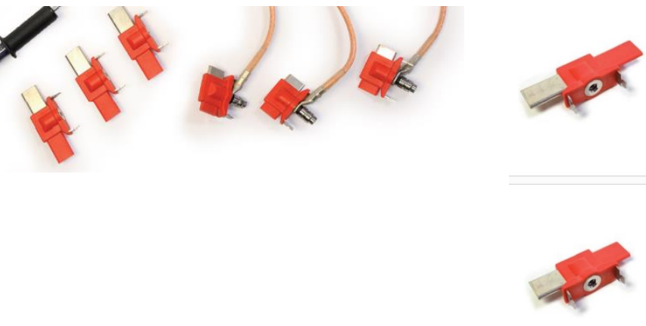

Ilustratīvs piemērs – adapteri barošanas kabeļa pievienošanai blokslēdžos

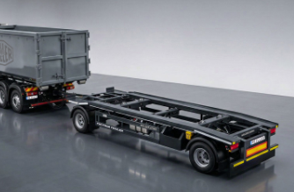

Ilustratīvs piemērs – piekabe konteinertipa PTA pārvadāšanai

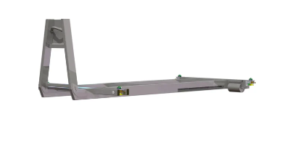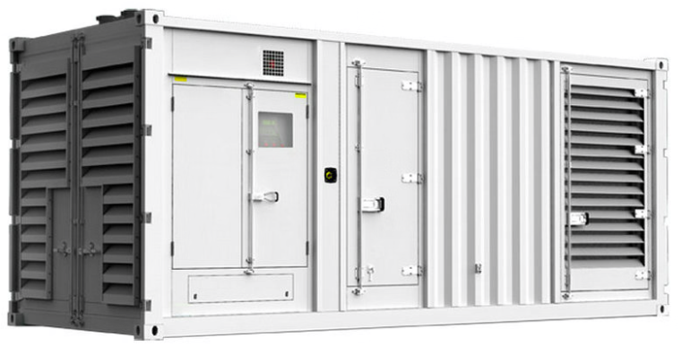

Ilustratīvs piemērs – "Hook lifting" konteinera rāmis un PTA kopskats konteinerā

Precīzs avots, kur atspoguļota tehniskā informācija (instrukcijas nosaukums un lappuse)
² Ja Sabiedrisko pakalpojumu sniedzēja tehniskajā specifikācijā norādīts standarta nosaukums vai kāda cita norāde uz specifisku preču izcelsmi, īpašu procesu, zīmolu vai veidu, Piegādātājs var piedāvāt atbilstību ekvivalentam standartam, kas atbilst tehniskās specifikācijas un tajā ietverto standartu prasībām, parametriem, un nodrošina tehniskajā specifikācijā prasīto darbību un funkcionalitāti. Ja Piegādātājs piedāvā ekvivalentu standartu, Piegādātājam jāpierāda tā ekvivalentums. Atzinumu vai vērtējumu var izsniegt tikai akreditētas atbilstības novērtēšanas institūcijas (laboratoriju/institūciju akreditējis viens no Eiropas Akreditācijas kooperācijas (EA) dalībniekiem (http://www.european-accreditation.org/)).

